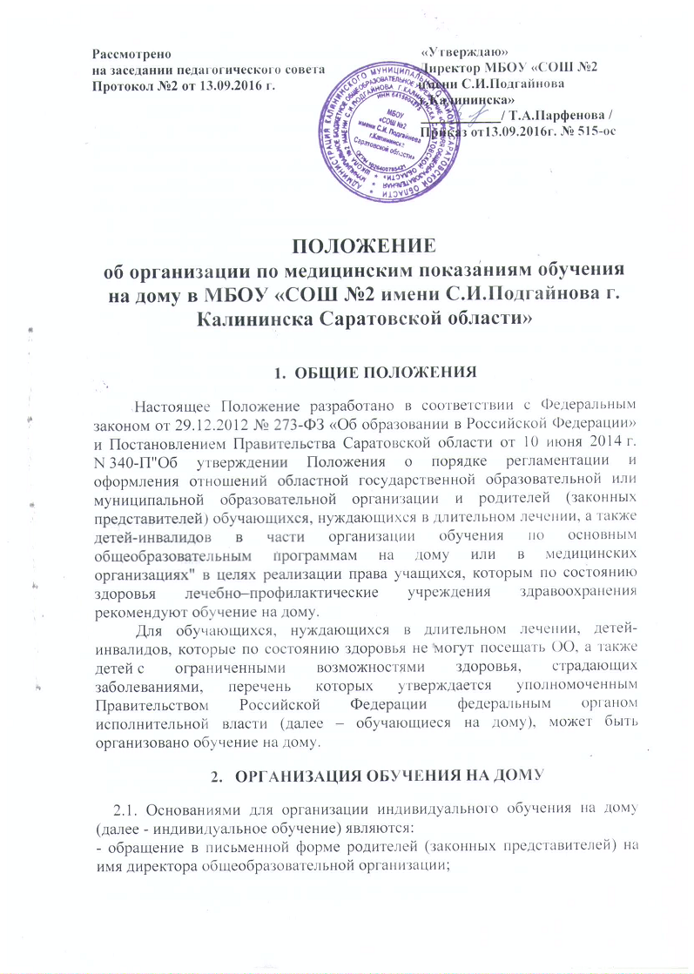

- заключение медицинской организации (Заключение ВК №__), заверенное заведующим отделением или главным врачом и печатью медицинской организации.
2.2. МБОУ «СОШ №2 имени С.И.Подгайнова Калининска Саратовской области» в течение 10 рабочих дней со дня представления родителями (законными представителями) обращения в письменной форме и заключения медицинской организации издается правовой акт о переводе обучающегося на индивидуальное обучение по индивидуальному учебному плану из расчета учебной нагрузки:
- в 1-4 классах - до 8 часов в неделю;
- в 5-8 классах - до 10 часов в неделю;
- в 9 классе - до 11 часов в неделю;
- в 10-11 классах - до 12 часов в неделю.
Индивидуальный учебный план согласовывается с родителями (законными представителями) обучающегося.
2.3. По окончании срока действия заключения медицинской организации МБОУ «СОШ №2 имени С.И.Подгайнова Калининска Саратовской области» (далее «общеобразовательная организация») совместно с родителями (законными представителями) решает вопрос о дальнейшей форме получения образования обучающимся.
2.4. На основании заключения медицинской организации по согласованию с родителями (законными представителями) в целях социальной адаптации обучающиеся могут участвовать в мероприятиях, предусмотренных планами воспитательной работы, физкультурно-оздоровительных, спортивных, творческих и иных мероприятиях, проводимых с обучающимися образовательной организации.
2.5. Индивидуальное обучение проводится в соответствии с расписанием, утвержденным локальным нормативным актом общеобразовательной организации.
Родители (законные представители) создают надлежащие условия для проведения занятий на дому.
2.6. Индивидуальные занятия с обучающимися проводятся не менее трех раз в неделю в соответствии с индивидуальным учебным планом.
2.7. Общеобразовательная организация на время индивидуального обучения:
предоставляет бесплатно учебники, учебную, справочную и другую литературу, имеющиеся в библиотеке общеобразовательной организации;
обеспечивает специалистами из числа педагогических работников, оказывает методическую и консультативную помощь, необходимую для освоения основных общеобразовательных программ;
организует индивидуальное обучение по основным общеобразовательным программам;
осуществляет промежуточную и государственную итоговую аттестацию обучающихся;
выдает прошедшим государственную итоговую аттестацию документ государственного образца о соответствующем образовании.
2.8. Образовательный процесс для обучающегося организуется с учетом особенностей его психофизического развития и индивидуальных возможностей.
2.9. Образовательный процесс осуществляется в соответствии с основной общеобразовательной программой, разрабатываемой на основе федеральных государственных образовательных стандартов.
2.10. Между общеобразовательной организацией и родителями (законными представителями) заключается договор без взимания платы, которым регламентируется осуществление образовательного процесса, индивидуальный учебный план, расписание занятий. Договор не может ограничивать установленные законом права сторон. (Приложение 1)
2.11. Контроль за организацией индивидуального обучения, проведением занятий, выполнением учебных программ и качеством обучения осуществляет руководитель образовательной организации.
2.12. Освоение обучающимся основной общеобразовательной программы на дому, в том числе отдельной части или всего объема учебного предмета, курса, дисциплины (модуля) образовательной программы, сопровождается промежуточной аттестацией обучающегося, проводимой в формах, определенных индивидуальным учебным планом, и в порядке, установленном общеобразовательной организацией.
2.13. Результаты промежуточной и государственной итоговой аттестации обучающегося, осваивающего основную общеобразовательную программу на дому, отражаются в классном журнале соответствующего класса (в сводной ведомости). При этом в классном журнале делается запись о периоде индивидуального обучения, указывается дата и номер правового акта общеобразовательной организации.
2.14. Общеобразовательная организация, в которую зачислен обучающийся, осваивающий основную общеобразовательную программу на дому, обеспечивает с согласия родителей (законных представителей) обучение обучающихся по индивидуальной программе, в том числе с применением дистанционных образовательных технологий.
2.15. В случае болезни педагогического работника (не позже, чем через 3 рабочих дня) заместитель директора по учебной работе ОУ производит замещение занятий с обучающимся на дому с целью выполнения индивидуального учебного плана.
2.16. В случае болезни обучающегося на дому педагогический работник с целью выполнения индивидуального учебного плана проводит пропущенные занятия в дополнительное время по согласованию с родителями (законными представителями) обучающегося на дому.

3. ЗАКЛЮЧИТЕЛЬНЫЕ ПОЛОЖЕНИЯ

3.1. Настоящее Положение вводится с момента подписания.
3.2. В Положение могут вноситься изменения и дополнения в соответствии с действующим законодательством.
3.3. Срок действия данного Положения - без ограничения.
Приложение 1

ДОГОВОР
ОБ ИНДИВИДУАЛЬНОМ ОБУЧЕНИИ НА ДОМУ

Муниципальное бюджетное общеобразовательное учреждение «Средняя общеобразовательная школа №2 имени С.И.Подгайнова г. Калининска Саратовской области», именуемое в дальнейшем «Учреждение», в лице руководителя Парфеновой Татьяны Александровны - действующего на основании устава Учреждения , с одной стороны и (ФИО родителя), именуемой в дальнейшем - «Законный представитель» (ФИО ученика), именуемого в дальнейшем «Обучающийся», с другой стороны, в интересах обучающегося, в соответствии с пунктами 1, 6 статьи 5 Закона Российской федерации «Об образовании», заключили настоящий договор о нижеследующем:
- ПРЕДМЕТ ДОГОВОРА
  - Предметом настоящего Договора является осуществление бесплатного образования Обучающегося на дому, получение обучающимся образовательных услуг по программам за курс _ класса
Общеобразовательная программа курса | Количество часов в неделю
ИТОГО: часов
- ПРАВА И ОБЯЗАННОСТИ УЧРЕЖДЕНИЯ
2.1. Учреждение обязуется:
2.1.1. В целях усвоения Обучающимся образовательных программ, являющихся предметом настоящего Договора, обеспечить Обучающемуся оказание образовательных услуг в порядке, установленном Учреждением в соответствии с его видом и типом.
2.1.2. Проводить учебные занятия в соответствии с утвержденным расписанием и учебной программой.
2.1.3. Предоставить Обучающемуся на время обучения бесплатно учебники и другую литературу, имеющуюся в библиотеке Учреждения в соответствии с установленным порядком.
2.1.4. Переводить Обучающегося в последующий класс в установленном порядке по решению педагогического совета.
2.1.5. По желанию Обучающегося предоставить ему дополнительные образовательные услуги.
2.2. Учреждение имеет право:
2.2.1. Установить порядок оказания образовательных услуг Обучающемуся в соответствии с медицинскими показаниями и требованиями программы образовательного учреждения.
2.2.2. Отказать Обучающемуся в выдаче документа государственного образца о соответствующем образовании в случае невыполнения им требований действующего Положения о государственной (итоговой) аттестации выпускников образовательных учреждений.
- ПРАВА И ОБЯЗАННОСТИ ПРЕДСТАВИТЕЛЯ
  - Представитель обязан:
3.1.1.Обеспечить условия для усвоения Обучающимся образовательных программ, являющихся предметом договора.
  - Представитель имеет право:
3.2.1. Получать в учреждении консультации по вопросам обучения и воспитания Обучающегося в соответствии с его психофизическим состоянием.
3.2.2. Присутствовать вместе с Обучающимся во время занятий.
- ОТВЕТСТВЕННОСТЬ СТОРОН
  - Учреждение в установленном порядке несет ответственность за качество преподавания учебного материала в соответствии с требованиями программы образовательного учреждения.
  - Представитель несет ответственность за посещаемость Обучающимся занятий в соответствии с расписанием, составленным Учреждением.
- РАСТОРЖЕНИЕ ДОГОВОРА
5.1. Настоящий Договор расторгается автоматически:
5.1.1. При ликвидации или реорганизации Учреждения. Обязательства по данному договору не переходят к правопреемнику Учреждения. Представитель заключает с правопреемником новый договор в установленном порядке.
5.1.2. При наличии соответствующего медицинского заключения о невозможности продолжения получения Обучающимся образования индивидуально на дому.
5.1.3. По заявлению Представителя при изменении места жительства.
6. СРОК ДЕЙСТВИЯ ДОГОВОРА
6.1. Настоящий Договор вступает в силу с момента подписания и действует в течение учебного года.
7. ЮРИДИЧЕСКИЕ АДРЕСА СТОРОН
7.1. Учреждение: Муниципальное бюджетное общеобразовательное учреждение «Средняя общеобразовательная школа №2 имени С.И.Подгайнова г. Калининска Саратовской области»,
  - Представитель:_____________________________________________________

Домашний адрес: _______________________________________________________________________

Паспортные данные: _______________________________________________________________________

7.ПОДПИСИ СТОРОН

Руководитель Учреждения Представитель

_________________ / Парфенова Т.А. / __________________ / ФИО/
М.П.

